2019技能测试模拟卷2

**1．**设计一个数字钟表程序，界面如图所示。运行时单击窗体，显示当前的年月日星期及时间。

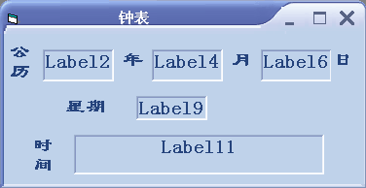 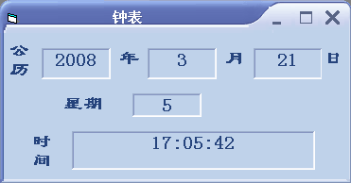

2、在Text1中输入任一英文字母，在Text2中显示该英文字母及其ASCII码值。要求在文本框Text2中显示出所有输入的英文字母及其ASCII码值，如下图所示。

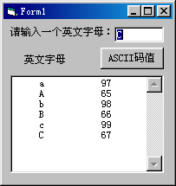

**Text1**

**Text2**

**Command1**

3、列表框控件（ListBox）支持多项选择，这项功能在对用户的兴趣爱好进行调查的时候显得非常好用，在下图所示的界面中列表框List1用于列出爱好选项，供用户进行多项选择。



Private Sub Command1_Click()

For i = 0 To List1.ListCount - 1

If List1.Selected(i) = True Then

flag = i

End If

Next i

For i = 0 To List1.ListCount - 1

If List1.Selected(i) = True Then

If i = flag Then

a$ = a$ & List1.List(i)

Else

a$ = a$ & List1.List(i) & "、"

End If

End If

4．在窗体上画一文本框用于输入n值，画两个命令按钮分别求下述表达式的值

S1=



**S2=1×3×5×7×…×(2n-1)**并将S1、S2的结果输出到图片框。

2019技能测试模拟卷3

第1题：创建一个VB应用程序，界面中有一个文本框，两个滚动条和两标签文本。控制属性设置如图4-1所示。水平滚动条的max与min分别设为30和10。垂直滚动条的max与min分别设为15和0。请按图4-1所示，设计窗体。编写代码，要求：程序运行时，用鼠标拖动水平滚动条，文本框的文字随之变大。

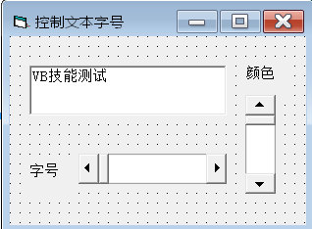 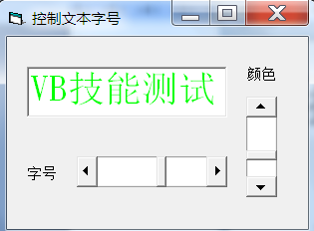

图4-1 图4-2

第2题：创建一个VB应用程序，界面中有一个列表框list1和一个文本框text1，三个命令按钮。控制属性设置如图4-1所示。请按图4-1所示，设计窗体。编写代码，要求：程序运行时，用鼠标单击“添加”命令按钮，若text1文本为空，通过消息框显示错误信息，否则将text1文本追加至列表框中，如图4-2、图4-3所示。所示。用鼠标单击“删除”命令按钮，则删除列表框中选中的文本。如图4-4所示。用鼠标单击“清除”命令按钮，则删除列表框中所有的文本。

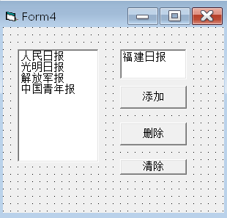

图4-1

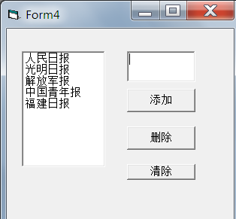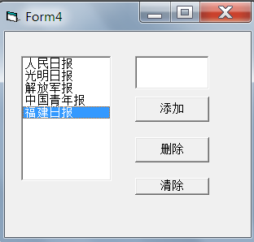

图4-2 图4-3

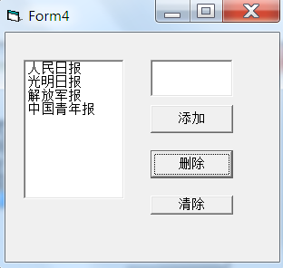图4-4

3

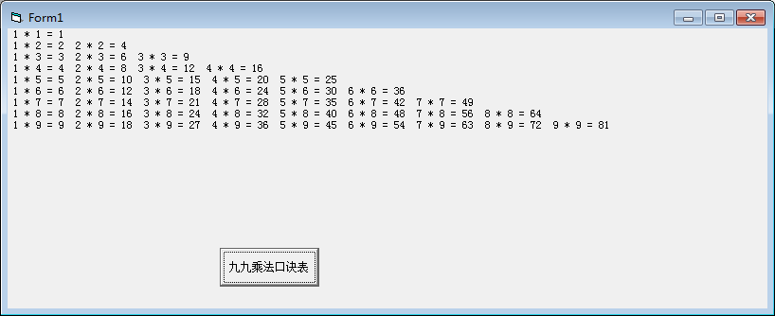

4、在窗体上输出斐波那契数列 小于10000的数，每行输出5个数

2019技能测试模拟卷4

第1题：创建一个VB应用程序，界面中有一个组合框combo1和二个标签文本框label1，label2和一个命令按钮。控制属性设置如图4-1所示。请按图4-1所示，设计窗体。编写代码，要求：程序运行时，用鼠标单击组合框选中文本时，在LABEL2中，显示选中的文本。如图4-2所示。

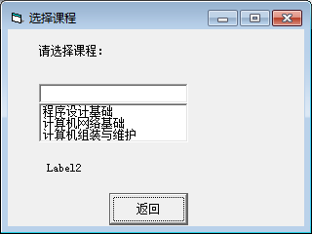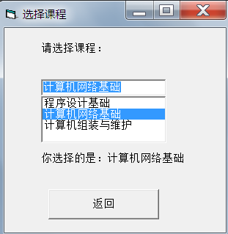

图4-1 图4-2

**2、**假定有以下每周工作安排：

星期一、三：讲计算机课

星期二，四：讲程序设计课

星期五：进修英语

星期六：政治学习

星期日：休息

试编写一个程序，对上述工作日程进行检索。程序运行后，要求输入一周里的某一天，程序将输出这一天的工作安排。在输入时用0~6分别代表星期日到星期六，如果输入0~6之外的数则程序结束运行！！

3

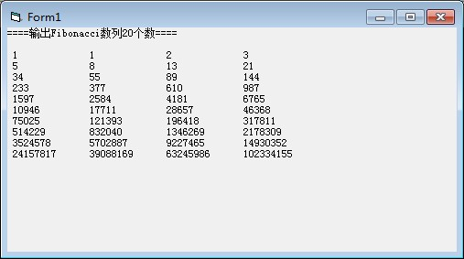

4．设计如下图所示界面，单击时输出相应结果，2~N之间素数在列表框中输出，要求判断素数用过程实现。

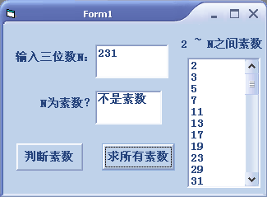

2019技能测试模拟卷6

**1、**随机产生一个正实数，用Print方法在一行上显示出它的平方和平方根、立方根，每个

数保留3位小数，各位之间有间隔。

2、程序用于求1-10中相邻两数之和是素数的所有自然数对。（1，2）、（2，3）、（3、4）、（5，6）、（6，7）、（8、9）、（9、10）为符合和要求的数对，试完成程序。

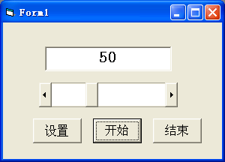3、设计一个倒计时程序，运行效果如图所示，运行时单击“设置”（Command1）按钮，弹出InputBox输入框供用户输入倒计时的时间（以钞为单位）。单击“开始”（Command2）按钮则在文本框内显示剩余的时间数，同时滚动条上的滚动块同步随时间自左向右移动。单击“结束”（Command3）按钮则停止倒计时。

4．程序的功能是：找出1—99之间所有满足条件的整数K，K应满足的条件是：K的平方值由左右对称的数字组成（一位数也认为是左右对称）。例：K=1，K2=1是左右对称；K=11，K2=121也是左右对称；而K=5，K2=25非左右对称。

5．阅读下列VB程序，请填空.本程序是打印杨辉三角形。杨辉三角形的行数由键盘输入。请结合图示和提示试完成程序。

6行的杨辉三角形效果图：

1

1 1

1 2 1

1 3 3 1

1 4 6 4 1

1 5 10 10 5 1

6\.设T=1×2×3×……×n，下列事件过程的功能是求T不大于1000时最大的n值，请在横线上填上适当内容。

7．下面程序实现的功能是：

已知某数列的前两项为2和3，其后续项根据当前最后两项的乘积按下列规则生成：

(1)若乘积为一位数，则该乘积即为数列的后继项；

(2)若乘积为两位数，则该乘积的十位数字和个位数字依次作为数列的两个后继项；

本程序实现输出该数列的前n项。例如，若输入n值为10，则程序输出如下内容：2 3 6 1 8 8 6 4 2 4

8、以下程序用于在单击图片框Picture1时显示如图所示的结果



9、设在窗体Form1上有一个列表框List1，单击窗体用输入框输入数据。如果在输入框中输入了一定内容并按了“确定”按钮后，则按以下情况进行处理：

* 如果输入的内容在字母“a”到“z”之间，且列表框中没有该字母，则将其添加到列表框中，然后继续显示输入框，提示输入下一个字母。
* 如果输入的内容在字母“a”到“z”之间，且列表框中已经存在，则显示一消息框，提示“字母已经存在”，然后继续显示输入框，提示输入下一个字母。
* 如果输入的内容不在字母“a”到“z”之间，则显示一消息框，提示“输入数据不在指定范围内”，然后继续显示输入框，提示输入下一个字母。
* 如果在输入框中按了“取消”按钮，则停止输入。

10、求所有满足条件的四位数ＡＢＣＤ，它是11的倍数，且第三位数加上第二位数等于第四位数（即Ａ＝Ｂ＋Ｃ）。

Ａ

Ｂ

Ｅ

Ｃ

Ｄ

Ｆ

19

18

17

列：

空格

11.个人所得税计算程序。收入以800元为起征点，设超过800元以上的部分为x。所得税如表所示。

|  |  |  |
| --- | --- | --- |
| 级数 | 全月应纳税所得额x | 税率％ |
| 1 | 不超过500元 | 5 |
| 2 | 500～2000 | 10 |
| 3 | 2000～5000 | 15 |
| 4 | 5000～20000 | 20 |

“计算”按钮的事件过程：从键盘输入某人一个月的总收入，计算其应交所得锐，并将其显示在相应的文本框中。试将该程序填写完整。程序界面如图所示。

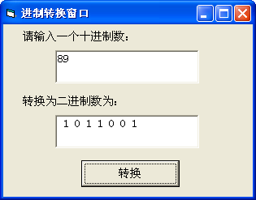12、根据右图，已知m是一个十进制正整数，以下程序把m转换为一个二进制数，请填空。

13\以下程序用于在带垂直滚动条的文本框text1中输出3到100之间的全部素数。请在空白处填入适当的代码。

14\.以下程序的功能是利用函数计算输出p=1-1/2+1/3-1/4+1/5-1/6+1/7-1/8……

15.假设一家超市对顾客优惠条件如下：

购买200元以内不优惠，购买200元至1000元的部分优惠10%，购买1000元以上的部分优惠20%，现输入顾客的购买金额，输出顾客实际应付的总金额

（假如顾客购买了300元，其实际应付金额为200+（300-200）*0.9=290）